ПРОФСОЮЗ РАБОТНИКОВ НАРОДНОГО ОБРАЗОВАНИЯ РОССИИ
ПОЛЕВСКАЯ ГОРОДСКАЯ ОРГАНИЗАЦИЯ ПРОФСОЮЗА ОБРАЗОВАНИЯ
ИНФОРМАЦИОННЫЙ БЮЛЛЕТЕНЬ (11 мая 2021)
ГОЛОСУЕМ ЗА СВОИ ТРУДОВЫЕ ПРАВА
ВЫБИРАЕМ ПРОФСОЮЗНУЮ КОМАНДУ
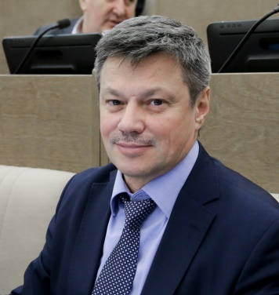
Совсем недавно услышала фразу и сначала с ней согласилась –
" Неважно, что ты сделал, важно -что о тебе напишут!" Сейчас в медийном пространстве только ленивый не презентует себя , с целью привлечь внимание , хайпануть. Прочитала смысл этого слова и вот - хайп — агрессивная и навязчивая реклама, целью которой является формирование предпочтений потребителя. Название такого типа рекламы происходит от слова, которое значит надувательство, обман или трюк, который используется для привлечения внимания. Все сразу встало на свое место. Как важно обращать внимание на смысл слов, которые звучат с экранов СМИ. Важно не то, что о тебе напишут ВАЖНО , что ты СДЕЛАЛ!
Ветлужских Андрей Леонидович- наш профсоюзный лидер . Профсоюзник до мозга костей, как говорят. Ведь профсоюзное мышление - это особый склад характера, если в тебе нет этой общественной боли за всех, если нет желания помочь, защитить, добиться справедливости - ты не профсоюзник! Умение чувствовать время, умение предвидеть ход событий, умение противостоять вызовам времени , умение оставаться на позициях социальной справедливости не каждому под силу. Сейчас можно бороться за справедливость и достичь результатов только в случае ,если есть возможность влияния. А как влиять - силой ? Мы не бандиты. Мошной ? Так у чиновников ворованных денег не меряно и не считано. Законом - единственное ,на мой взгляд, средство! Законы принимают в Государственной Думе России, там их "пекут". Так вот , нужно чтобы "пекарь" ( депутат) был порядочным, честным, умным человеком, чтобы любил свою страну, народ, который в ней живет. Ветлужских -один из немногих , кто может, умеет и будет профессионально , по профсоюзному справедливо защищать и продвигать интересы человека труда - такой у него жизненный принцип, таков его характер и внутренний настрой. Вот за кого нужно голосовать. За профсоюзную команду, за наших лидеров , за профсоюзников в самом высоком смысле этого слова! Голосуем за наших! ГОЛОСУЕМ ЗА НАШИ ТРУДОВЫЕ ПРАВА!
Чем больше представителей труда в Государственной Думе, тем легче всем нам влиять на власть! #Ветлужских_Профсоюзная команда#

